**Напишите обобщенный класс, который может хранить в коллекции объекты любого типа. Кроме того, данный класс должен иметь методы для добавления данных в коллекцию, удаления из коллекции, получения элемента из коллекции по индексу и метод, возвращающий длину коллекции.**

**Реализовать решение с помощью всех видов коллекции (Arraylist, List, Stack, Queue)**

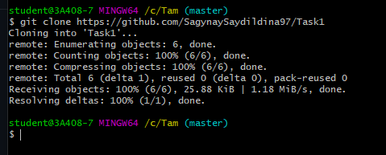

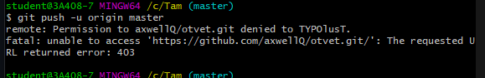

**using System;**

**using System.Collections;**

**using System.Collections.Generic;**

**public class Collection<T>**

**{**

**private ArrayList arrayList;**

**private List<T> list;**

**private Stack<T> stack;**

**private Queue<T> queue;**

**public Collection()**

**{**

**arrayList = new ArrayList();**

**list = new List<T>();**

**stack = new Stack<T>();**

**queue = new Queue<T>();**

**}**

**// Добавление в коллекции**

**public void AddArrayList(T item)**

**{**

**Console.WriteLine("Добавление {0} в ArrayList", item);**

**arrayList.Add(item);**

**}**

**public void AddList(T item)**

**{**

**Console.WriteLine("Добавление {0} в List", item);**

**list.Add(item);**

**}**

**public void AddStack(T item)**

**{**

**Console.WriteLine("Добавление {0} в Stack", item);**

**stack.Push(item);**

**}**

**public void AddQueue(T item)**

**{**

**Console.WriteLine("Добавление {0} в Queue", item);**

**queue.Enqueue(item);**

**}**

**// Удаление**

**public void RemoveArrayList(T item)**

**{**

**Console.WriteLine("Удаление {0} из ArrayList", item);**

**arrayList.Remove(item);**

**}**

**public void RemoveList(T item)**

**{**

**Console.WriteLine("Удаление {0} из List", item);**

**list.Remove(item);**

**}**

**public void RemoveStack()**

**{**

**Console.WriteLine("Удаление из Stack");**

**stack.Pop();**

**}**

**public void RemoveQueue()**

**{**

**Console.WriteLine("Удаление из Queue");**

**queue.Dequeue();**

**}**

**// Получение элемента по индексу**

**public T GetElementArrayList(int index)**

**{**

**Console.WriteLine("Индексом {0} из ArrayList", index);**

**return (T)arrayList[index];**

**}**

**public T GetElementList(int index)**

**{**

**Console.WriteLine("Индекс {0} из List", index);**

**return list[index];**

**}**

**//Длина коллекций**

**public int GetLengthArrayList()**

**{**

**Console.WriteLine("Длина ArrayList");**

**return arrayList.Count;**

**}**

**public int GetLengthList()**

**{**

**Console.WriteLine("Длина List");**

**return list.Count;**

**}**

**}**

**public class Program**

**{**

**public static void Main()**

**{**

**Collection<int> collection = new Collection<int>();**

**// Добавление элементов**

**Console.WriteLine("До:");**

**collection.AddArrayList(10);**

**collection.AddList(20);**

**collection.AddStack(30);**

**collection.AddQueue(40);**

**// Получение элементов**

**Console.WriteLine("Во время:");**

**int elementArrayList = collection.GetElementArrayList(0);**

**int elementList = collection.GetElementList(0);**

**// Вывод результатов**

**Console.WriteLine("После:");**

**Console.WriteLine("ArrayList: " + elementArrayList);**

**Console.WriteLine("List: " + elementList);**

**}**

**}**